※この調査内容は、福井県スポーツ医･科学委員会が管理しています。個人が特定される事はありませんので、ご安心ください。
1 プロフィール |  |  |  |  |  |  |  |  | 記載日 平成30年 月 日
ﾌﾘｶﾞﾅ  氏名 |  |  | 男  ･  女 | 年齢  才 | 生年月日  S・H 年 月 日 |  | 所属名(学校･会社/ｸﾗﾌﾞ･競技団体名) |  |  |  |  |  | 学年  年
身長  cm | 体重  ㎏ | 利き手  右 ・ 左 | 踏切足  右 ・ 左 |  | 競技名 種目(階級･ﾎﾟｼﾞｼｮﾝ)
 |  |  |  |  | 1.ﾚｷﾞｭﾗｰ 2.補欠 3.他( ) |  |  |  | 競技歴： 年 |  | 練習程度：楽・丁度・疲労・苦
過去最高大会：国際(入賞･参加) 全国(入賞･参加) ﾌﾞﾛｯｸ(入賞･参加) 県内(入賞･参加) |  |  |  |  |  | 練習時間 |  | 平日 時間/日 |  | 休日 時間/日 |  | 練習日数： 日/週

2 メディカル  チェック | 例を参照し、下の質問にお答えください。1つの｢病気｣｢ケガ｣に対して、縦1列を使用して下さい  例1は、｢15才｣に｢貧血｣で｢福井医院に行き、検査をしている｣、現在｢治療中｣である事を示しています。  例2は、｢平成24年夏｣に｢右足首｣の｢捻挫｣で、｢三国整骨院で電気をあてていたが､大野総合病院に行きﾚﾝﾄｹﾞﾝ検査とﾘﾊﾋﾞﾘをした｣、現在｢時々痛みがある｣事を示しています。
昔から現在まで  右のような  ｢病気｣や｢ケガ｣をしたことはありますか？  ある場合は｢いつ｣､｢病気またはケガ｣をしたか、年令か時期を記載して下さい | 病気  1 貧血 2 喘息 3 高血圧 4 心臓病 5 川崎病  6 腎炎 7 肝炎 8 てんかん 9 胃十二指腸潰瘍  10 脳しんとうの経験(意識を失う) 11 手術( ) 12 輸血( )  13 ｱﾚﾙｷﾞｰ(薬物･食物･他： )  14 心電図異常 15 血液検査異常 16 尿検査異常 17 他健診異常( )  18 その他病気( ) | 既往歴､現病歴
 |  | 例1 | 例2 | a | b | c | d | e | f
 |  | 15才  1 | 平成24年夏  25
ケガ
19 疲労骨折 20 ｵｽｸﾞｯﾄ病 21 ｼﾝｽﾌﾟﾘﾝﾄ 22 腱鞘炎･筋肉痛
23 骨折 24 脱臼 25 打撲･打ち身 26 捻挫
27 肉離れ 28 腰痛(分離症､ﾍﾙﾆｱ) 29 膝内障(膝痛､半月板､靱帯)
30 痛み(原因不明) 31 その他ｹｶﾞ( )
上の質問で  ｢ケガ｣ (19～31)を  選んだ場合は、  ケガをした場所を、  右の図を参照して  記載して下さい  ※前後、左右に  ご注意下さい | 部位  ① 顔面 ② 頭部 ③ 首､頸部 ④⑤ 肩 ⑥⑦ 上腕  ⑧～⑪ 肘 ⑫⑬ 前腕 ⑭⑮ 手首､手関節 ⑯⑰ 手､手指 ⑱ 胸部  ⑲ 腹部 ⑳ 背中 ㉑ 腰 ㉒～㉔ お尻  ㉕㉖ もものつけね､股関節 ㉗～㉚ 太もも､大腿 ㉛㉜ 膝  ㉝㉞ すね､下腿前面 ㉟㊱ ふくらはぎ､下腿後面  ㊲㊳ 足首､足関節 ㊴㊵ 足背､足のこう､足指 ㊶㊷ 足裏 ㊸ 他( )  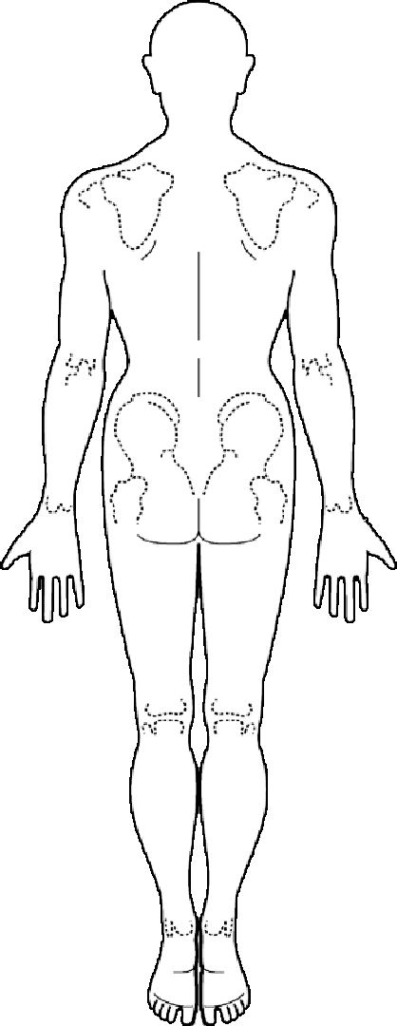  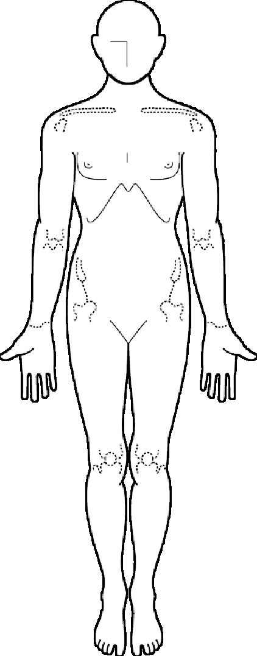  右 左 左 右  ②  ⑦  ⑥  ⑫  ⑬  ⑯  ⑰  ⑳  ㉑  ㉒  ㉓  ㉔  ㉙  ㉚  ㉜  ㉛  ㉟  ㊱  ㊶  ㊷  ㊳  ㊲  ③  ⑤  ④  ⑩  ⑪  ⑮  ⑭  ①  ③  ④  ⑤  ⑧  ⑥  ㉝  ⑫  ⑯  ⑰  ⑱  ⑲  ㉕  ㉖  ㉛  ㉜  ㉗  ㉘  ㊲  ㊳  ⑮  ⑭  ㊴  ㊵  ⑦  ⑨  ⑬  ㉞  うしろ  まえ | 部位
 |  | 例1 | 例2 | a | b | c | d | e | f
 |  |  | ㊲
上の｢病気｣や｢ケガ｣をどこで治療しましたか？  ｢治療機関名｣も記載して下さい。 | 1 病院(大学病院､総合病院､ｸﾘﾆｯｸ､医院､診療所/整形外科)  2 整骨院(接骨院､鍼灸院､ｶｲﾛﾌﾟﾗｽﾃｨｯｸ､他: )  3 受診しなかった  4 その他 ( ) | 治療機関
 |  | 例1 | 例2 | a | b | c | d | e | f
 |  | 1  福井  医院 | 2  三国  整骨院  ↓  1  大野  総合病院
上の｢治療機関｣で､  どのような治療を  しましたか？  検査･治療を行った  順に記載して下さい。 | 1 検査(ﾚﾝﾄｹﾞﾝ･血液検査等) 2 練習休止・安静 3 冷却  4 固定(ｷﾞﾌﾟｽ・ｻﾎﾟｰﾀｰ) 5 ﾘﾊﾋﾞﾘ  6 注射･点滴 7 手術  8 施術(あんま･電気･他) 9 はり･灸 10 整体(ｶｲﾛﾌﾟﾗｸﾃｨｯｸ)  11 放置  12 その他 ( ) | 治療行為
 |  | 例1 | 例2 | a | b | c | d | e | f
 |  | 1 | 9  ↓  1  ＋  5
現在の症状は  どうですか？ | 1.症状なし 2.症状あり 3.時々症状あり 4.治療中  5. その他 ( ) | 現状
 |  | 例1 | 例2 | a | b | c | d | e | f
 |  | 4 | 3
右のことについて  女性のみ回答下さい  複数回答可 | 次の1～5であてはまるものに○を付けてください(複数回答可)  1. 生理痛がひどい(月経困難症) 2. 生理前のいらいら、体重増加、むくみ、胸が張る等の症状が強い(月経前症候群)  3. 3ヶ月以上生理が来ていない(無月経) 4. 試合に合わせて生理をずらしたい(月経調整)  婦人科系で心配な事を自由にご記入下さい・裏面記載も可  5. 15才になっても初経がない 6. その他( )

